1. js数据类型

js中的7种数据类型分为2类

基础类型(原始值)undefined null string number Boolean symbol(es6中新增)

复杂类型(对象值) object array和function都是object的子类

1. 三种隐式转换类型

在遇到+和==时会进行隐式转换

三种转换：

将值转为原始值 ToPrimitive()

将值转为数字 ToNumber()

将值转为字符串 ToString()

1. ToPrimitive()

ToPrimitive(input,PreferredType?)

input是要转换的值，PreferredType是可选参数，可以是Number或String，转换后的结果一定是个原始值或报错

3.1如果PreferredType是Number

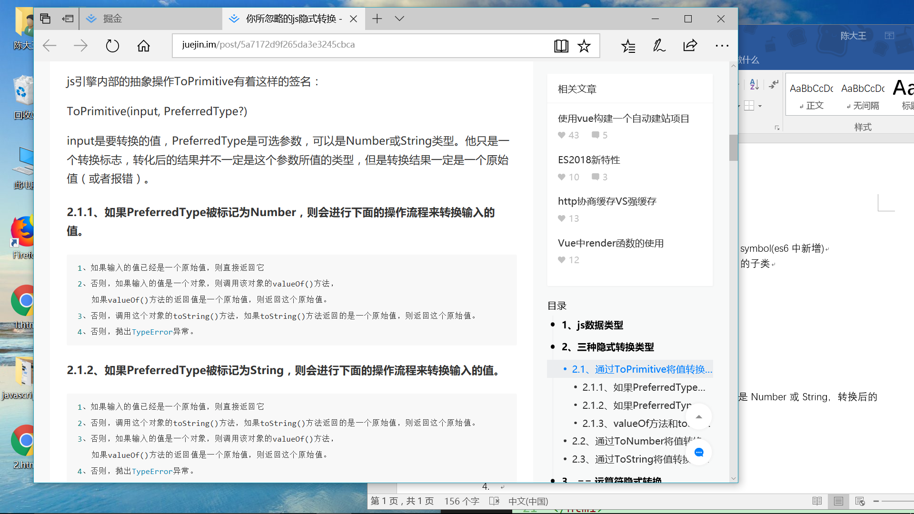

3.2如果PreferredType是String

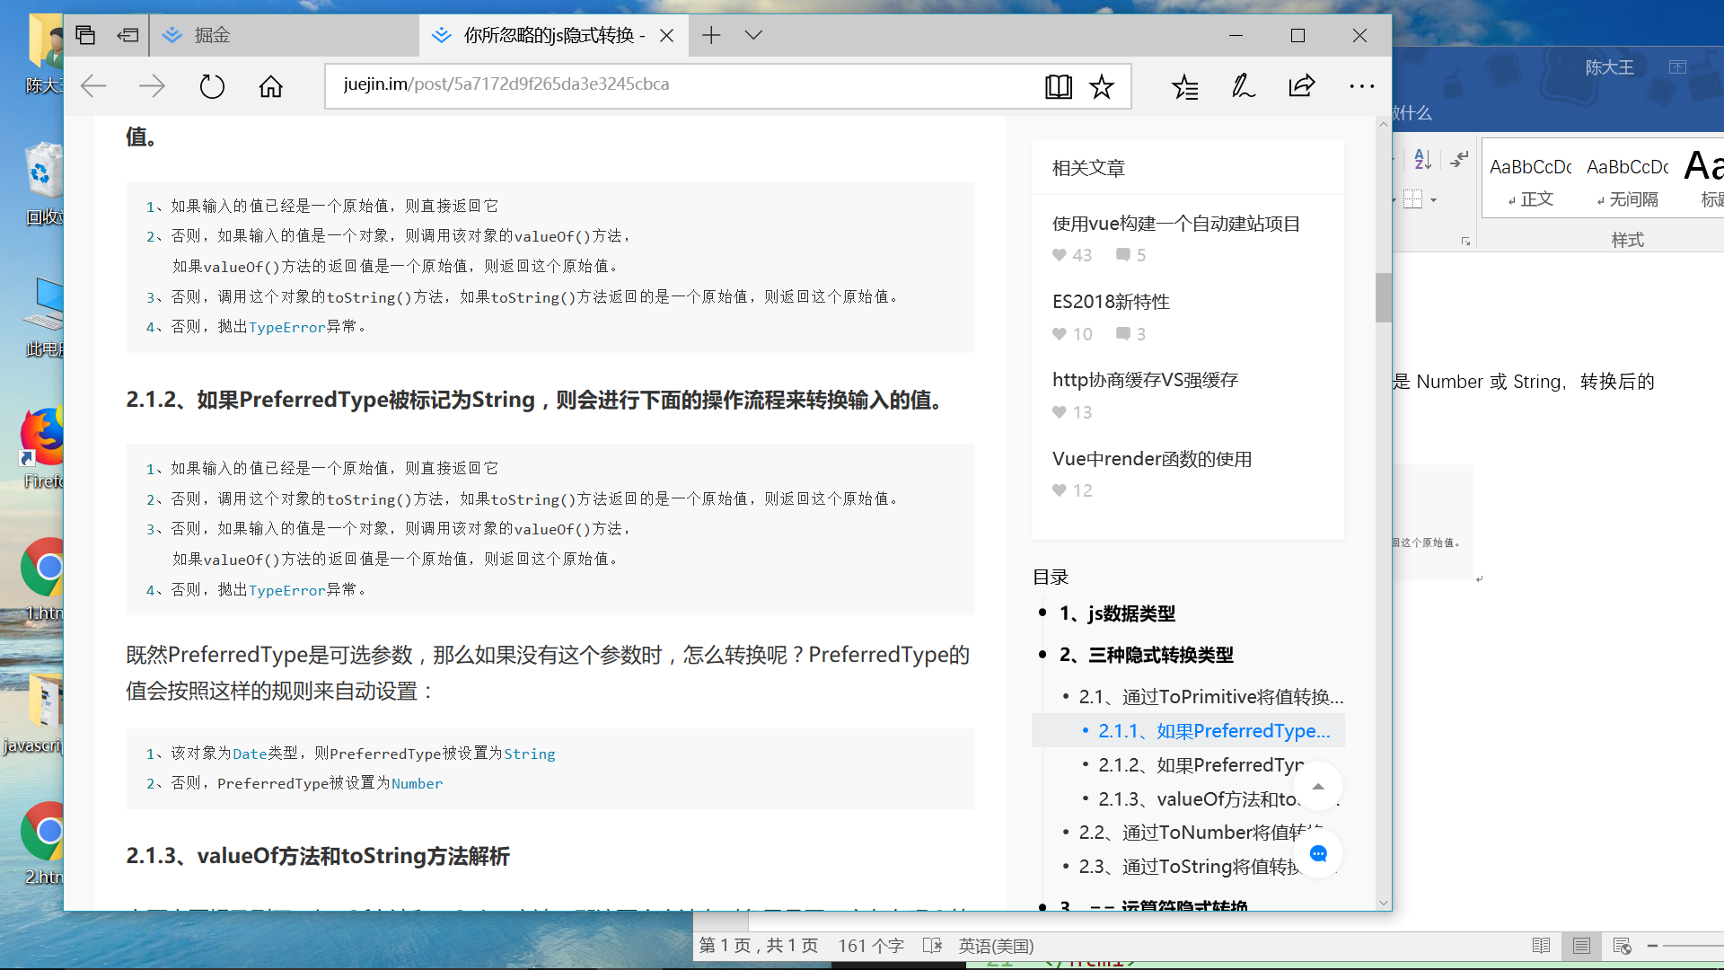

3.3如果PreferredType没有设置

1.该对象为Date类型，则PreferredType被设置为String

2.否则，PreferredType被设置为Number

1. valueOf()
2. Number、Boolean、String这3种构造函数生成的基础值的对象形式，通过valueOf转换后会变成相应的原始值

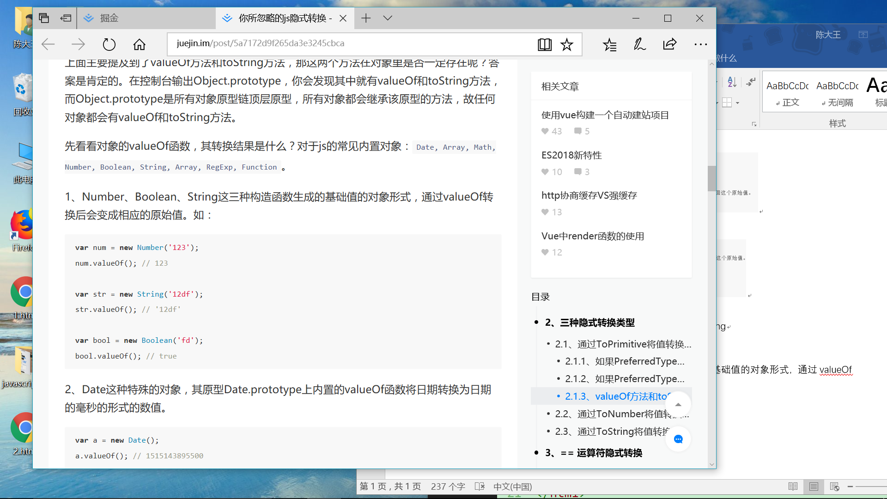

1. Date对象会转换为毫秒的形式
2. 除此之外返回的都为this，即对象本身
3. toString()
4. Number、Boolean、String、Array、Date、RegExp、Function这几种构造函数生成的对象，通过toString转换后会变成相应的字符串的形式，因为这些构造函数上封装了自己的toString方法

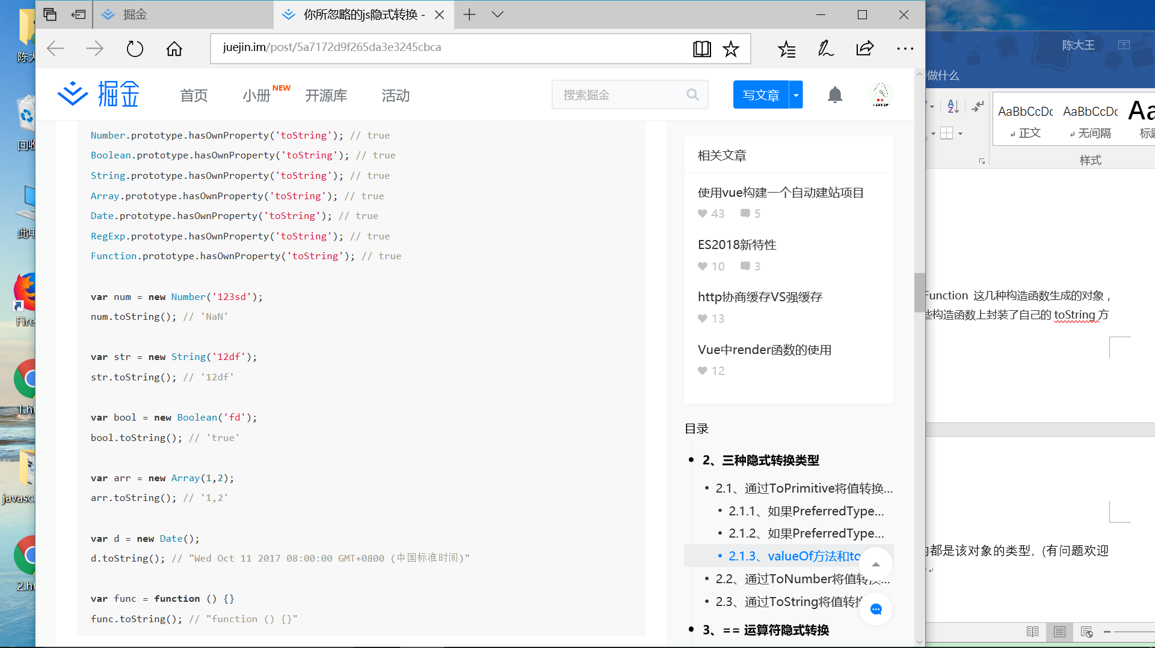

1. 除这些对象及其实例化对象之外，其他对象返回的都是该对象的类型，(有问题欢迎告知)，都是继承的Object.prototype.toString方法

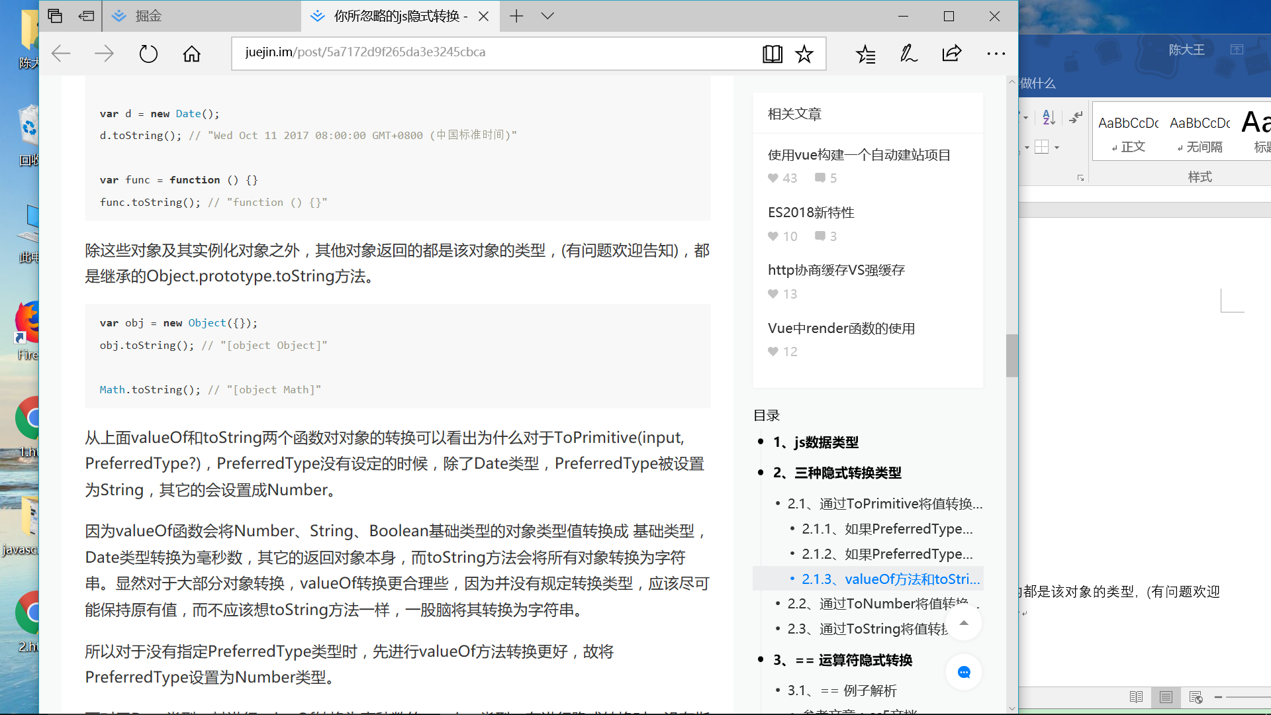

1. ToNumber

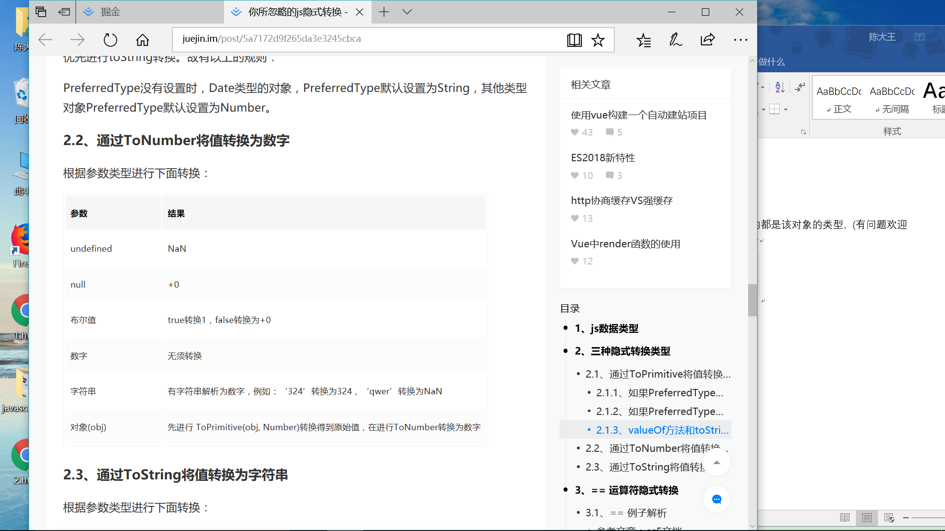

1. ToString

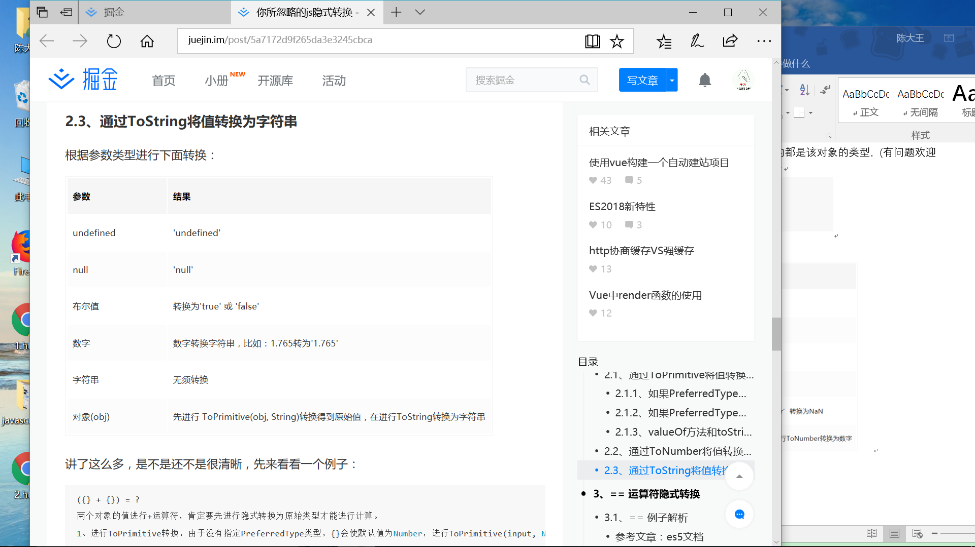

例子

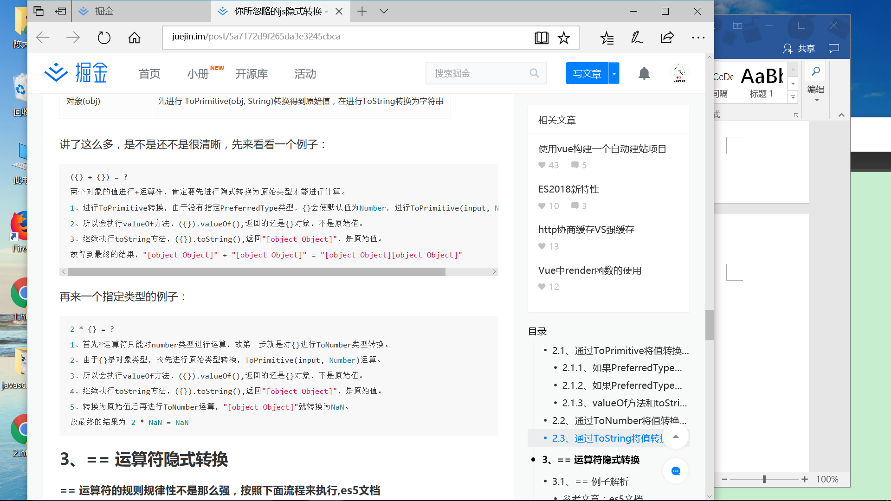

1. ==运算符

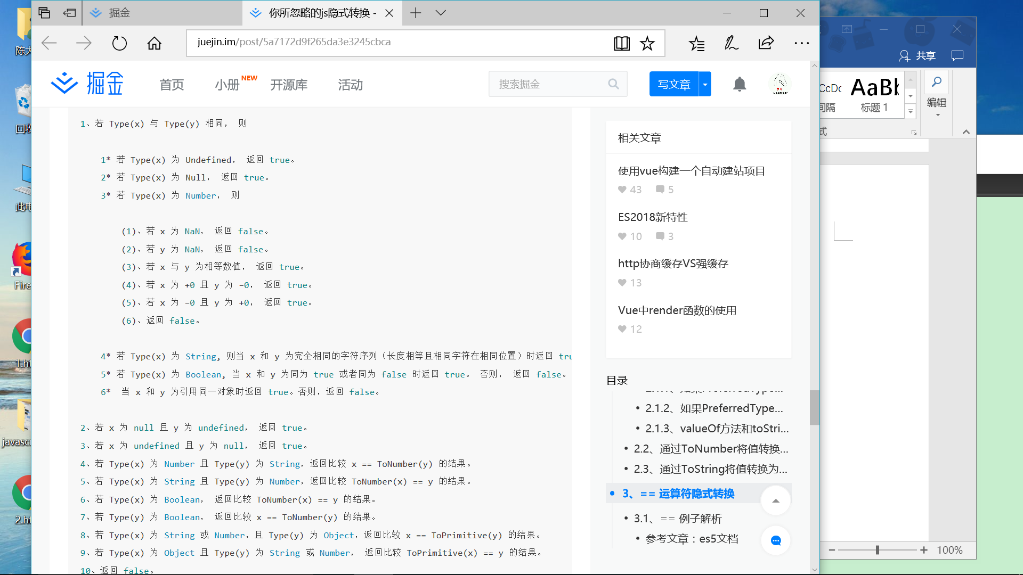

总结：

类型相同时，没有类型转换，主要注意NaN不与任何值相等，包括它自己，即NaN !== NaN。

类型不相同时，

1、x,y 为null、undefined两者中一个 // 返回true

2、x、y为Number和String类型时，则转换为Number类型比较。

3、有Boolean类型时，Boolean转化为Number类型比较。

4、一个Object类型，一个String或Number类型，将Object类型进行原始转换后，按上面流程进行原始值比较。

1. ==例子

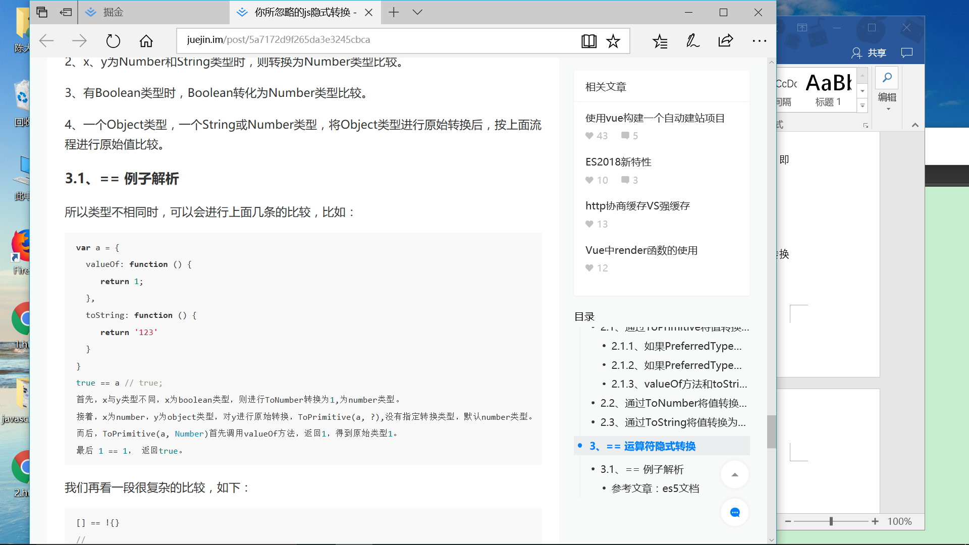

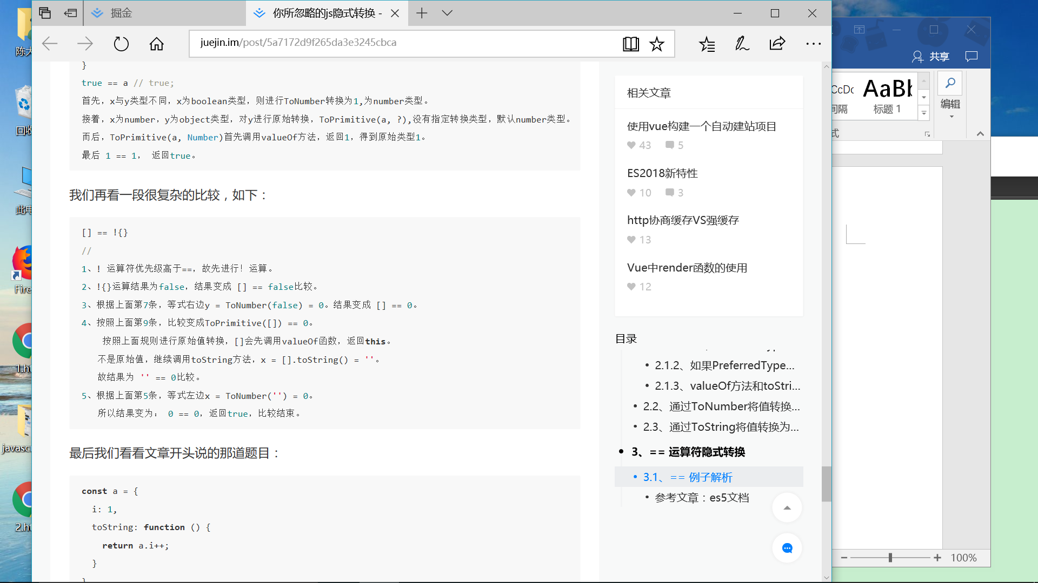

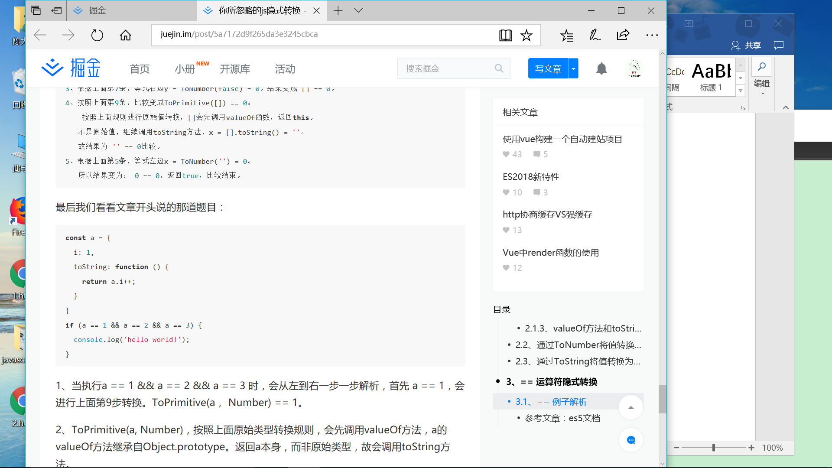

当执行a==1时，ToPrimitive(a,Number)==1

然后调用valueOf方法，返回a本身，并非原始类型

然后调用toString方法，执行a.i++

然后执行a==2

…